

Kontakt:

Linda Brandelius

Linda_brandelius@goodyear.com

PRESSEMEDDELELSE

Goodyear lancerer nye dæk til nedbyggede trailere

**Bruxelles, 30. november 2011** – Goodyear præsenterer den nye *Regional RHT II-serie af* 19.5” og 17.5” dæk til nedbyggede trailere, f.eks. biltransporter i både langturs- og regionaltransport såvel som trailere til tung transport. De nye dæk er udviklet til at levere et højt kilometertal og et fremragende vådgreb så vel som en lav rullemodstand. De overholder desuden kravene i den fremtidige EU-forordning 661/2009.

De nye 17.5” og 19.5” *Regional RHT* *II*-dæk, som erstatter *Marathon LHT*-dækket til nedbyggede trailere, er også konstrueret til at yde ekstra holdbarhed. I denne henseende giver det 4-ribbede dækmønster god styrke i det øverste lag, den nye rilleform forbedrer modstandsdygtigheden over for revner samt afvisning af sten, og slidbanematerialet øger modstandsdygtigheden over for skader. Desuden giver en kombination af en forbedret kavitetsform og slidbanematerialet et højt kilometertal og et godt vådgreb. De nye dæk har en betydeligt større modstandsdygtighed over for skader, et fremragende kilometertal og en forbedret slidprofil. De har samtidig et 25 % bedre vådgreb end deres forgængere og 17 % mere end en af de førende konkurrenter. Forbikørselsstøjen er kun 69 dB(A)[1].

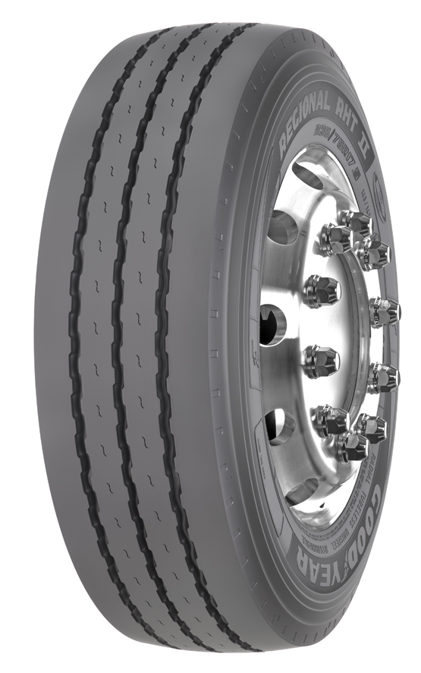

De nye dæk drager fordel af både Goodyear Max Technology og KMax Technology. KMaxTechnology er en specialdesignet kombination af dækegenskaber, der er udviklet til et bredt anvendelsesområde, og har et lavere brændstofforbrug, der reducerer prisen pr. kilometer.

Nogle af de nye dæk er designet til langsom kørehastighed og har en større lastkapacitet end deres forgængere. Dette kan være en stor fordel ved kørsel med tung last.

**OVERHOLDER DE FORESLÅEDE EU-FORORDNINGER**

EU-forordning 661/2009 opstiller nye, strenge regler for tilladte maksimumsniveauer af rullestøj og udvendigt støjniveau. Niveauet af rullemodstand og støj for *Regional RHT II*-dækkene ligger inden for de foreslåede grænser. Desuden kræver EU-forordning 1222/2009 (dækmærkning), at teknisk salgsmateriale for dæk til tunge lastbiler skal indeholde mærkningsinformation, der viser i hvor høj grad dækkene overholder kravene til rullemodstand, vådgreb og støjniveau.

**SUCCESRIGE TESTS**

Forsøg med *Regional RHT* II-dækket blev afviklet i samarbejde med biltransportfirmaet BLG Logistics Automobil Transporte i Tyskland. De nye dæk blev monteret på en toakslet Rolfo semi-trailer, og der blev kørt en identisk trailer med konkurrentens dæk. I begge tilfælde med dækstørrelse 245/70R17.5 (maxbel.11200kg v/80km/t). Testene viste, at kilometertallet for *Regional RHT II*-dækket i gennemsnit var 6 % bedre end konkurrentens, og dette hang sammen med en forventet levetid på op til 170.000 kilometer på de hurtigst slidte dæk1. Peter-Michael Beling, supervisor for vedligeholdelse af køretøjer hos B.L.G Logistics Automobil Transporte, sagde, “*De nye Goodyear-dæk viste gode resultater. Karkassens holdbarhed er blevet forbedret, og derved er også kilometertallet forbedret.*"



Skema - se fodnoten 1

**Dimensioner og tilgængelighed**

205/65R17.5 --129/127K / 130/130J december

215/75R17.5 – 135/133J

235/75R17.5 – 143/141J / 144/144F

245/70R17.5 – 143/141J / 146/146F

9.5R17.5 – 143/141J december

245/70R19.5 – 141/140J december

265/70R19.5 – 143/141J

285/70R19.5 – 150/148J december

Goodyear Regional RHT II kan mønsteropskæres og regummieres.

**Om Goodyear**

Goodyear er en af verdens største dækproducenter. Goodyear beskæftiger omkring 73.000 personer og har 54 produktionssteder i 22 lande verden over. Virksomhedens to innovationscentre i Akron, Ohio og Colmar-Berg i Luxembourg arbejder målrettet på at udvikle state-of-the-art produkter og tjenester, der sætter standarden for teknologi og performance i industrien.

Goodyear Dunlop Europes dæksortiment til erhvervskøretøjer, busser og rutebiler omfatter mere end 400 forskellige dæk i 55 størrelser. Mange af verdens førende bilproducenter monterer Goodyear-dæk som standardudstyr, herunder DAF, Iveco, MAN, Mercedes-Benz, Renault Trucks, Scania og Volvo. Goodyear leverer også dæk til alle større trailerproducenter. Med Fleet First, som omfatter TruckForce-servicenetværket, ServiceLine 24h vejhjælp, Mobility, FleetOnlineSolutions Internet managementsystem og Goodyear Retread Technologies, leverer Goodyear det bredeste sortiment af specialdesignede tjenester i industrien.

Hvis du vil vide mere om Goodyear og virksomhedens produkter, kan du besøge www.goodyear.dk.

**About Goodyear**

Goodyear is one of the world’s largest tire companies. It employs approximately 73,000 people and manufactures its products in 54 facilities in 22 countries around the world. Its two Innovation Centers in Akron, Ohio and Colmar-Berg, Luxembourg strive to develop state-of-the-art products and services that set the technology and performance standard for the industry.

Goodyear Dunlop Europe’s range of tires for commercial vehicles, buses and coaches includes more than 400 different tires covering in excess of 55 sizes. Many of the world's leading commercial vehicle manufacturers fit tires from Goodyear as standard, including DAF, Iveco, MAN, Mercedes-Benz, Renault Trucks, Scania and Volvo. Goodyear also supplies tires to all major trailer manufacturers. With Fleet First, which includes the TruckForce service network, ServiceLine 24h roadside assistance, Mobility, FleetOnlineSolutions Internet management system and Goodyear Retread Technologies, Goodyear provides the broadest range of dedicated services in the industry.

For more information on Goodyear and its products, visit www.goodyear.com.

1. 1 De viste kilometertal for henviser til måling af gennemsnittet for begge aksler under forsøg hos BLG Logistics med dækstørrelse 245/70R17.5. Alle de øvrige tal for sammenlignet performance er baseret på interne vurderinger foretaget på Goodyear Innovation Center Luxembourg i løbet af 2010 og 2011 med dækstørrelse 245/70R17.5.